SVETIELKA
Premiéra: 30. 1. 2025 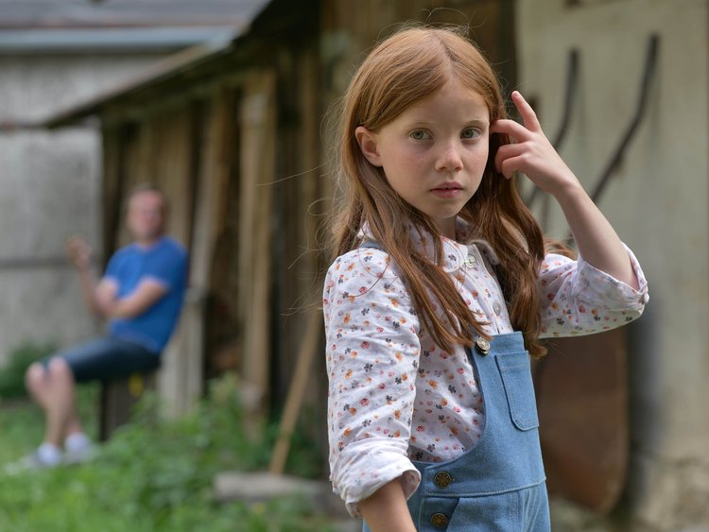

Lovefram, Bontonfilm, Azyl production ČR, Slovensko, 2024

Réžia: Beata Parkanová
Scenár: Beata Parkanová
Kamera: Tomáš Juríček
Hudba: Michal Novinski
Hrajú: Mia Bankó, Elizaveta Maximová, Martin Finger, Veronika Žilková, Marek Geišberg, Jenovéfa Boková, Aleš Bílík

Svetielka sú precízne a citlivo poskladanou mozaikou zásadného dňa v živote dieťaťa, ktorý rúca jeho istoty a hovorí - si človek, ktorému hrozí samota. Ty a tvoji ľudia, každý jeden z nich.

Práve v takýto letný deň sa Amálka (Mia Banko) prebudí, do sveta, ktorý nikdy predtým nebol ohrozený, do sveta, ktorý zdieľa so svojou mačkou, rodičmi, dedkom a babičkou. V záhrade sú intímne zákutia, za plotom les a rybník, cesta a lúka a nad tým všetkým obloha. A mal by to byť deň s malými zádrhelmi a drobnými radosťami ako každý iný. Ale nebude. Odkiaľ sa vzal ten nepokoj, že trucuje a nechce sa hrať

Prístupnosť: nevhodné pre vekovú skupinu maloletých do 12 rokov
Deskriptory: strach,
Žáner: dráma
Verzia: česká, slovenská
Minutáž: 78 min
Formát: 2D DCP, zvuk 5.1

